Au bureau
3
4
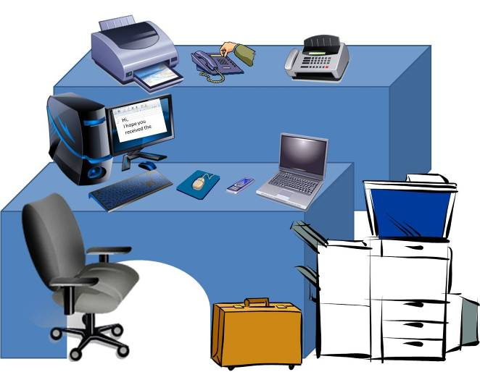
1
2

6
11
15

8

10
9
7

5
12
14

13

Relier les images avec ces mots:

serviette ordinateur e-mail télécopier clavier portable
classeur souris tapis de souris photocopieur imprimante téléphone
chaise bureau ordinateur portable

Complétez les phrases avec les mots sur la page 1

- J’ai besoin d’imprimer ces documents mais ______________ ne fonctionne pas.
- N’oubliez pas votre ____________ sur le chantier. J’aurai besoin de vous contacter plus tard.
- Je passé beaucoup de temps devant mon ordinateur ainsi je suis content d’avoir une ____________ confortable!
- J’ai bien peur d’avoir laissé ma ____________sur le train et il y a mes lunettes dedans !
- Il faut que j’achète un plus grand _____________! Je n’ai pas assez de place sur celui-ci.
- Puis-je me server de votre ___________________? J’ai besoin d’une copie de ce document.
- Je vous l’envoie pas ________________, c’est plus rapide que par la poste.
- “Puis-je appeler mon bureau?” “Bien sur le _____________ se trouve sur l’étagère derrière mon bureau.
- L’entreprise vient d’investir dans des nouveaux _________________. Les anciens étaient trop lents.
- Je n’ai pas besoin d’un grand _____________ parce que la plupart de mes documents sans dans l’ordinateur.

REPONSES

- imprimante | - téléphone
- télécopieur | - classeur
- photocopieur | - ordinateur portable
- portable | - souris
- tapis de souris | - clavier
- e-mail | - chaise
- serviette | - bureau
- ordinateur

Complétez les phrases avec les mots sur la page 1

- J’ai besoin d’imprimer ces documents mais l’imprimante ne fonctionne pas.
- N’oubliez pas votre portable sur le chantier. J’aurai besoin de vous contacter plus tard.
- Je passé beaucoup de temps devant mon ordinateur ainsi je suis content d’avoir une chaise confortable!
- J’ai bien peur d’avoir laissé ma serviette sur le train et il y a mes lunettes dedans !
- Il faut que j’achète un plus grand bureau! Je n’ai pas assez de place sur celui-ci.
- Puis-je me server de votre photocopieur? J’ai besoin d’une copie de ce document.
- Je vous l’envoie pas e-mail, c’est plus rapide que par la poste.
- “Puis-je appeler mon bureau?” “Bien sur le téléphone se trouve sur l’étagère derrière mon bureau.
- L’entreprise vient d’investir dans des nouveaux ordinateurs. Les anciens étaient trop lents.
- Je n’ai pas besoin d’un grand classeur parce que la plupart de mes documents sans dans l’ordinateur.

